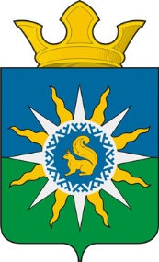
муниципальное образование поселок ханымей

глава поселка
постановлениЕ
21 |  | апреля | 201 | 7 | г. | № | 068

Об утверждении Порядка осуществления производственного контроля
в области обращения с отходами Администрации муниципального образования поселок Ханымей

В соответствии с Федеральными законами от 10.01.2002 № 7-ФЗ «Об охране окружающей среды», от 24.06.1998 г. № 89-ФЗ «Об отходах производства и потребления», Уставом муниципального образования поселок Ханымей, п о с т а н о в л я ю:

1. Утвердить Порядок осуществления производственного контроля в области обращения с отходами Администрации муниципального образования поселок Ханымей, согласно приложению к настоящему постановлению.
2. Опубликовать настоящее постановление в общественно-политической газете «Северный луч» и разместить на официальном сайте Администрации поселка Ханымей».
3. Контроль за исполнением настоящего постановления оставляю за собой.

Глава Администрации
муниципального образования поселок Ханымей А. Е. Лешенко

